

Guida alla Relazione
Il Pendolo
Meccanica Oscillazioni
Obiettivo: Verificare l’isocronia delle piccole oscillazioni di un pendolo semplice; stimare il valore dell’accelerazione di gravità g; confrontare la stima di g con il valore nominale g=9.81 m/s².
Riferimenti teorici: Il periodo T delle piccole oscillazioni di un pendolo semplice è dato dalle seguente formula, $T=2π\sqrt[2]{\frac{l}{g}}$ con l lunghezza del pendolo e g accelerazione di gravità.
Come si vede, il periodo non dipende né dalla massa M, né dall’ampiezza delle oscillazioni (se $ϑ≪\frac{π}{2}$ ) (isocronia).
Strumenti e materiali: Pendolo (massa e filo), asta di sostegno, cronometro, righello.

Guida al procedimento:
- Montare il pendolo.
- Misurare la lunghezza del filo (prendere nota dell’errore di misura).
- Misurare utilizzando il cronometro il periodo di 10 oscillazioni, T_{10.}
- Trovare il periodo di un’oscillazione, T₁.
- Attribuire l’errore assoluto a T₁.
- Ricavare il valore di g dalla formula sopra citata.
- Ripetere l’esperimento per almeno 3 volte cambiando la lunghezza $l$del filo.
- Stimare il valore medio di g e calcolare l’errore.
- Linearizzare la relazione funzionale tra T₁ e$l$ e rappresentare sul grafico.
- Stimare il valore di g dal grafico (pendenza della retta).
$$l±∆l$$ | $$T_{10}±ΔT_{10}$$ |  | $$T_{1}±∆T_{1}$$ | $$T_{1}^{2}±ΔT_{1}^{2}$$ | g
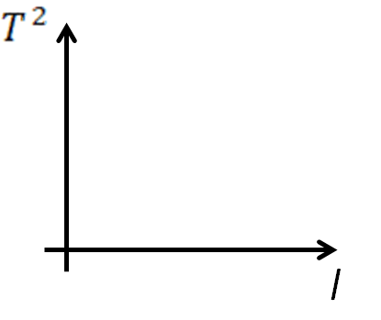
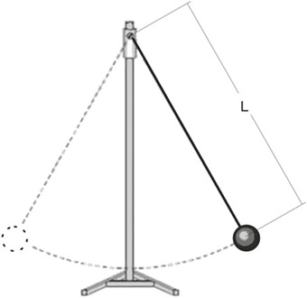

Osservazioni:
Nota Bene:
Il pendolo semplice è costituito da un punto materiale.
Ricorda che l’errore di T² si calcola facendo 2$T∙∆T$.
Perché abbiamo misurato 10 oscillazioni?
Considerando il grafico, i punti sono allineati (entro l’errore di misura)? La retta passa per l’origine degli assi? Puoi stimare il valore della pendenza della retta?

Quali valori hai ottenuto per g? Confronta il valore ottenuto dalla formula con quello stimato graficamente. Confronta i valori con il valore nominale.
A cosa attribuisci la differenza tra i valori ottenuti per g e il valore nominale?
Quale è la principale fonte di errore? Come si può ridurre l’errore di misura?

Conclusioni:

